

Ingeniería de Sistemas y Computación
Pregrado
ISIS1511 – Fundamentos de Bases de Datos

Objetivos
- Trabajar en el diseño de bases documentales para MongoDB
- Incorporar elementos de calidad del modelo de datos, con respecto a integridad de la información en NoSQL
- Complementar una aplicación informática de mediana complejidad con el uso de bases de datos noSQL

Herramientas
- Oracle 19c disponible en la infraestructura computacional del Departamento
- MongoDB para el manejo de bases de datos.
- Debe usar APEX para el desarrollo de la aplicación

Caso de estudio – Dann Alpes
En el sector hotelero moderno, la reputación digital de un establecimiento es igual de importante que la calidad de sus instalaciones. Los viajeros consultan las experiencias de otros huéspedes antes de tomar decisiones de reserva, y las cadenas hoteleras que manejan activamente ese flujo de opiniones logran diferenciarse en mercados cada vez más competitivos. Dann-Alpes desea contar con su propio sistema de reseñas, para tener una fuente directa de información para la mejora continua de sus servicios.
Tras la consolidación del sistema de reservas desarrollado anteriormente, la dirección de Dann-Alpes ha identificado la necesidad de incorporar un módulo de reseñas de huéspedes. Este módulo debe permitir que los clientes compartan su experiencia, emitiendo una calificación general y un comentario en texto libre. Adicionalmente, los administradores de cada hotel deben poder responder públicamente a las reseñas, monitorear la evolución de la reputación de sus establecimientos y de ser necesario, moderar los comentarios de los clientes.
Las reseñas presentan características que las hacen inadecuadas para un modelo relacional tradicional. Su volumen crece de forma continua e impredecible, su estructura varía entre reseñas (no todos los huéspedes califican el servicio, algunos incluyen respuesta del hotel y otros no), y se consultan casi siempre en bloque junto con el hotel al que pertenecen. Por estas razones, Dann-Alpes ha decidido gestionar este módulo utilizando MongoDB como sistema de gestión de bases de datos documental, manteniendo la integración con la base de datos de Oracle para la aplicación en APEX, efectivamente proponiendo una capa de datos híbrida. Ambas bases de datos serán consistentes a través de los identificadores compartidos de hoteles, clientes y reservas.
El diseño y desarrollo de la página debe incluir los siguientes requerimientos

Requerimientos funcionales
Se deben satisfacer los siguientes requerimientos a sus usuarios de tipo Cliente:

RF1 – Crear reseña:
Un cliente puede crear una reseña solo si su reserva en Dann-Alpes tiene estado "completada" y no ha reseñado esa estadía antes. Para crear una reseña debe añadir una calificación y escribir un texto asociado a la misma.

RF2 – Editar reseña:
El cliente puede editar el texto y la calificación de su reseña en cualquier momento.

RF3 – Eliminar reseña:
El cliente puede eliminar su reseña cuando desee.

RF4 – Consultar reseñas de un hotel:
Cualquier usuario (sin cuenta) puede ver las reseñas publicadas de un hotel, ordenadas por fecha o utilidad, paginadas. Cada reseña debe incluir la fecha de creación, la calificación, el texto y el número de personas que la han encontrado útil.

RF5 – Marcar reseña como útil:
Un usuario autenticado puede votar por una reseña.

RF6 – Consultar historial de reseñas propias:
El cliente autenticado puede consultar todas las reseñas que ha escrito, con su estado actual (publicada, eliminada), la calificación dada, si recibió respuesta del hotel y cuántos usuarios la marcaron como útil. Las reseñas deben poder ordenarse por fecha o por hotel.
Se deben satisfacer los siguientes requerimientos a sus usuarios de tipo Administrador: RF7 – Responder reseña:
El administrador del hotel puede agregar o editar la respuesta oficial a una reseña.

RF8 – Eliminar reseña:
El administrador puede eliminar reseñas de clientes si considera que la reseña viola las políticas de convivencia digital

RF9 – Destacar reseña:
El administrador puede marcar una reseña como "destacada" para que aparezca fijada al tope de la sección de reseñas del hotel, independientemente de su fecha o votos. Solo puede haber una reseña destacada por hotel a la vez.

Requerimientos funcionales de consulta

RFC1 – Top hoteles por calificación.
Consulta los 10 hoteles con mejor calificación promedio en un período definido.

RFC2 – Evolución de la reputación de un hotel en el tiempo:
Para un hotel seleccionado, muestra cómo ha evolucionado su calificación promedio mes a mes durante un año determinado.

RFC3 – Perfil comparativo de hoteles por ciudad:
Para una ciudad seleccionada, presenta una tabla comparativa de todos sus hoteles mostrando: calificación promedio general, total de reseñas, porcentaje de reseñas con respuesta del administrador, y porcentaje de reseñas destacadas. Permite al administrador general identificar cuáles hoteles de una ciudad están por debajo del promedio de la ciudad.

Actividades por desarrollar: diseño y construcción de la aplicación
Revisen el caso de estudio propuesto. Identifiquen los elementos fundamentales que hacen parte del negocio que se describe: entidades de negocio, funcionalidades principales, y reglas de negocio.

(35%) Diseño de la base de datos
  - (5%) Realice un análisis de la carga de trabajo (workload), presentando lo siguiente:
    - Cuantifiquen las entidades (cantidad de registros que tendría la BD para cada una de las entidades, pueden encontrar un aproximado en el enunciado).

Entidad | cantidad estimada
Hoteles | Mínimo 15 hoteles asociados a la cadena
Reseñas | Se estima un aproximado de 300 a 500 reseñas diarias acompañadas de aproximadamente 10000 búsquedas de estas mismas llegando a crecer hasta los 250000 en 2 años
Respuestas a reseñas | Se estima que los administradores realizarán respuestas a un aproximado de 2000 a 300 reseñas
vatos | La aprobación de una o más reseñas se estima puede ser de aproximadamente 500 al dia

    - Analicen las operaciones de lectura y escritura para cada entidad. Para ello utilicen una tabla como la del ejemplo del anexo A. Recuerden que este análisis sirve para saber qué información se accede de manera conjunta.

Entidad | Operación | Información necesaria | Tipo
Reseñas | se desea consultar las últimas 10 reseñas hechas a un hotel en específico | Id de un hotel | lectura
Reseñas | Se desea publicar una o varias reseñas por parte de los usuarios que terminaron su estadía | Id del hotel y la reseña | Escritura
Reseña | Se desea realizar una valoración a una o varias reseñas para calificar la utilidad del comentario | Id hotel + calificacion + id usuario | Escritura
Reseña | Se desea consultar el número de votos actual que tiene un comentario | Id hotel | Escritura
Consultas analiticas | se desea consultar información sobre el comportamiento de los hoteles por parte de los administradores | Id hotel | lectura
Consultar reservas terminadas | Se desea revisar la si el usuario tiene una reserva terminada en el hotel que quiere realizar la reseña | Id Usuario + Reservas | Lectura

    - Cuantifiquen las operaciones de lectura y escritura para cada entidad. Para ello utilicen una tabla como la del ejemplo del anexo B.

Entidad | Operación | Información necesaria | Tipo | Frecuencia
Reseñas | se desea consultar las últimas 10 reseñas hechas a un hotel en específico | Id de un hotel | lectura | 10000/dia
Reseñas | Se desea publicar una o varias reseñas por parte de los usuarios que terminaron su estadía | Id del hotel y la reseña | Escritura | 300-500/dia
Reseñas | Se desea realizar una valoración a una o varias reseñas para calificar la utilidad del comentario | Id hotel + calificacion + id usuario | Escritura | 500/dia
Reseñas | Se desea consultar el número de votos actual que tiene un comentario | Id hotel | Escritura | no se especifica
Consultas analiticas | se desea consultar información sobre el comportamiento de los hoteles por parte de los administradores | Id hotel | lectura | 30/dia
Consultar reservas terminadas | Se desea revisar la si el usuario tiene una reserva terminada en el hotel que quiere realizar la reseña | Id Usuario + Reservas | Lectura | 300-500/dia

  - (15%) Proponga un modelo conceptual que describa las entidades del modelo de datos para la funcionalidad que se quiere desarrollar. Describan las colecciones de datos y las relaciones entre ellas (NoSQL) que corresponden al modelo conceptual propuesto. Para ello, presenten lo siguiente:
    - La lista de entidades con la descripción de cada una de ellas.
- Usuario: representa a las personas que hacen uso de la aplicación para realizar consultas u operaciones dentro del sistema. En el contexto de la aplicación, los usuarios pueden tener el rol de cliente o administrador. Esta entidad conserva información básica de credenciales, al igual que identificador del usuario, correo y contraseña. En el módulo de reseñas, los usuarios son importantes, porque los clientes pueden crear, editar, eliminar y consultar sus propias reseñas, mientras que los administradores pueden responder, moderar o destacar reseñas asociadas a su hotel. Aquí algunos de los atributos que más serán de interés son el número de reseñas y el id de cada usuario

- Hoteles: entidad que representa establecimientos físicos, proporcionando información sobre estos lugares, así como operaciones para poder adquirir servicios con estos establecimientos. Estos tendrás su Id único, identificador, nombre, ciudad, dirección, teléfono, descripción y otros detalles que ya se ven previstos en la base de datos relacional, en este caso solo será de gran interés su identificador, nombre y sus respectivas reseñas

- Reseñas: esta entidad representa los comentarios que un usuario puede darle a un hotel una vez terminada su estadía. Esta cantidad deberá estar conectada a un hotel y al respectivo usuario que realizó esta reseña además de contener un contador con la cantidad de votos que la califican como reseña útil y su respectivo array de strings
- Reserva:Esta representa las reservas que un usuario ha realizado dentro de la plataforma, esta entidad toma importancia al proporcionar información del estado de na reserva, ya que solo cuando esta esté terminada es que un usuario podría generar una reseña al respectivo hotel

    - Las relaciones entre entidades y su cardinalidad (uno a uno, uno a muchos, o muchos a muchos).
Con objetivos explicativos a continuación se muestra una representación de la cardinalidad de las entidades
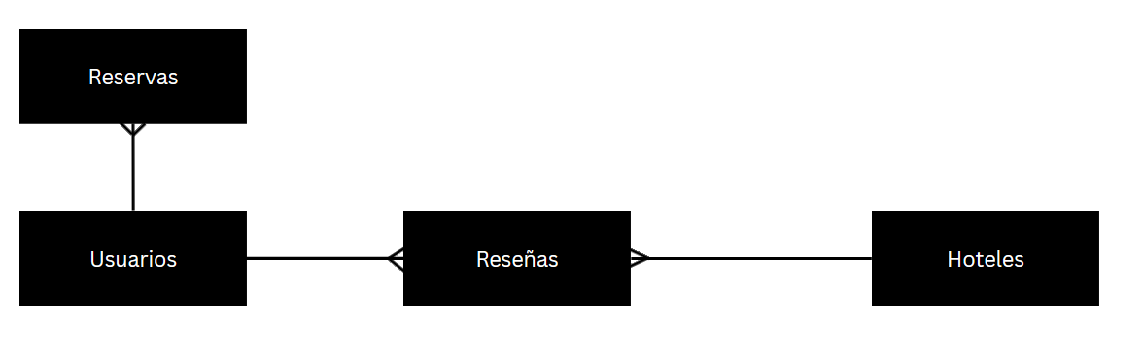
En el diagrama se muestra por un lado, como un usuario puede tener conexión con múltiples reservas y múltiples comentarios pero una reserva y un comentario sólo pueden tener a su vez un usuario. Por otro lado, un hotel puede tener varios comentarios, sin embargo un comentario solo puede estar relacionado con un hotel. finalmente existe una relación 1 a 1 entre Hotel y Reserva
    - El análisis de selección de esquema de asociación (referenciado o embebido) para cada relación entre entidades. Para ello use la tabla de análisis vista en clase, la cual se retoma en el anexo C, junto con los resultados del análisis de la carga de trabajo (workload), descrita antes.
Como grupo se decidió que, por un lado, Usuario tendrá embebidas las Reservas, las cuales, a su vez, referencian a un Hotel. Por otro lado, Reseña será referenciada por Hotel y por Usuario, con el fin de mejorar la eficiencia en escritura, teniendo en cuenta que las reseñas crecen con gran velocidad constantemente. Sin embargo, esto representa un trade-off claro sobre la velocidad de consulta de reseñas, las cuales tienen una carga alta que se vería reflejada en la velocidad de respuesta. Además, se tendrá una reseña embebida, la cual será la reseña destacada de cada hotel. Se decidió utilizar este modelo.
    - Una descripción gráfica usando Json de cada relación entre entidades en donde presente un ejemplo de datos junto con el esquema de asociación usado (referenciado o embebido). En el anexo D se muestra un ejemplo de lo que se requiere.
Relación Usuario-Reserva:
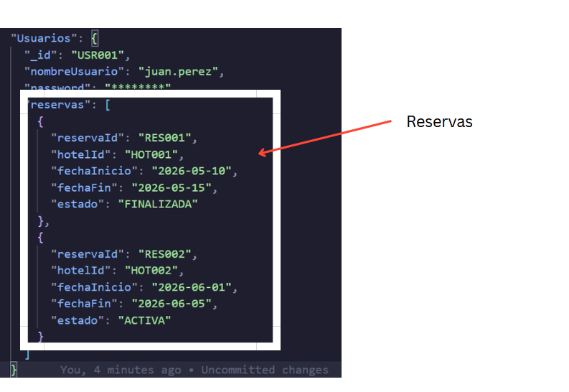
Relación Hotel-Reseña
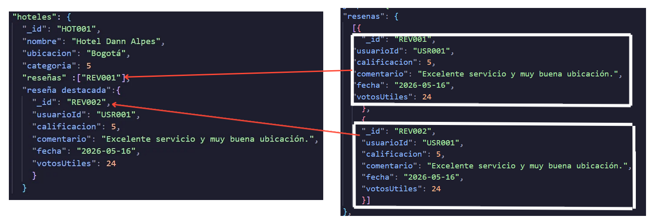

Relacion Usuario Reseña
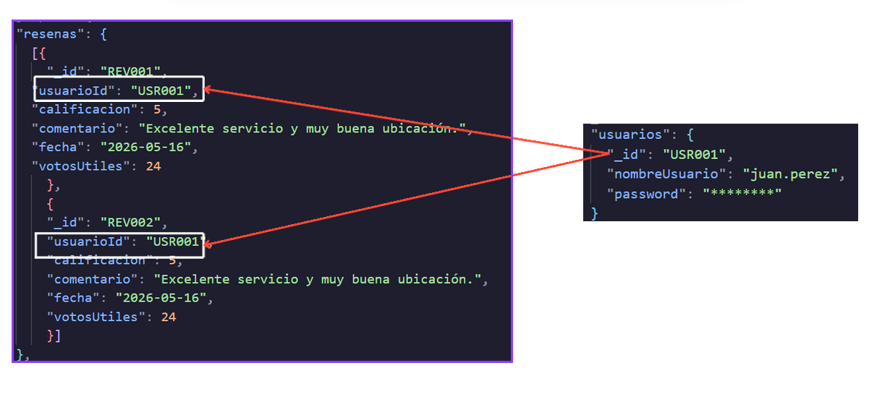
  - (10%) Cree en MongoDB las colecciones principales de su base según lo descrito antes. Puede usar Compass o Mongo Shell (Mongosh) para realizar este proceso. Guarde lo hecho en un archivo. Anexe a los entregables los archivos con los scripts utilizados.
db.createCollection("hoteles")
db.createCollection("resenas")
db.createCollection("usuarios")
  - (5%) Cree los esquemas de validación para cada colección. Puede usar Compass o Mongo Shell (Mongosh) para realizar este proceso. Guarde lo hecho en un archivo. Anexe a los entregables los archivos con los scripts utilizados.

db.createCollection("usuarios", {
validator: {
$jsonSchema: {
bsonType: "object",
required: ["_id", "nombreUsuario", "password", "reservas"],
properties: {
nombreUsuario: {
bsonType: "string"
},
password: {
bsonType: "string"
},
reservas: {
bsonType: "array",
items: {
bsonType: "object",
required: ["reservaId", "fechaInicio", "fechaFin", "estado"],
properties: {
reservaId: {
bsonType: "string"
},
fechaInicio: {
bsonType: "string"
},
fechaFin: {
bsonType: "string"
},
estado: {
enum: ["PENDIENTE", "ACTIVA", "FINALIZADA", "CANCELADA"]
}}}}}}}})

hoteles
db.createCollection("hoteles", {
validator: {
$jsonSchema: {
bsonType: "object",
required: ["_id", "nombre", "ubicacion", "categoria"],
properties: {
_id: {
bsonType: "string"
},
nombre: {
bsonType: "string"
},
ubicacion: {
bsonType: "string"
},
categoria: {
bsonType: "int",
minimum: 1,
maximum: 5
},
resenaDestacada: {
bsonType: "object",
required: ["resenaId", "usuarioId", "calificacion", "comentario", "fecha", "votosUtiles"],
properties: {
resenaId: {
bsonType: "string"
},
usuarioId: {
bsonType: "string"
},
calificacion: {
bsonType: "int",
minimum: 1,
maximum: 5
},
comentario: {
bsonType: "string"
},
fecha: {
bsonType: "string"
},
votosUtiles: {
bsonType: "int",
minimum: 0
}
}}}}}})

Resenas:
db.createCollection("resenas", {
validator: {
$jsonSchema: {
bsonType: "object",
required: ["_id", "hotelId", "usuarioId", "reservaId", "calificacion", "comentario", "fecha", "votosUtiles", "estado"],
properties: {
_id: {
bsonType: "string"
},
hotelId: {
bsonType: "string"
},
usuarioId: {
bsonType: "string"
},
reservaId: {
bsonType: "string"
},
calificacion: {
bsonType: "int",
minimum: 1,
maximum: 5
},
comentario: {
bsonType: "string"
},
fecha: {
bsonType: "string"
},
votosUtiles: {
bsonType: "int",
minimum: 0
},
estado: {
enum: ["PUBLICADA", "ELIMINADA"]}}}}})
- (33%) Diseño de sentencias MongoDB: Escriba las sentencias NoSQL para los requerimientos de consulta (RFC1 a RFC3) descritos en el documento marco. En este punto deben entregar:
  - Para cada consulta, la documentación que describe los documentos usados, los atributos de dichos documentos para realizar las agregaciones necesarias de la consulta, y una corta explicación de por qué se escogió el tipo de agregación seleccionado.
  - Reporte de las consultas, ya sean ejecutadas en MongoCLI o en el MongoDB Compass con la línea de comando o el pipeline. Reporte los documentos resultantes de la consulta.
- (27%) Desarrollo de la aplicación: Usando APEX, implemente los requerimientos funcionales (RF1 a RF9) y los requerimientos de consulta (RFC1 a RFC3) descritos en el documento marco. Considere los escenarios de prueba descritos abajo para esta implementación. Evaluación detallada:
  - 2% para cada requerimiento funcional RF (total 18%)
  - 3% para cada requerimiento funcional de consulta (total RFC 9%)
Tenga en cuenta que para poder sacar una buena nota en este punto es necesario que los requerimientos puedan ser probados visualmente a través de la app de APEX.
- (5%) Escenarios de prueba: Escenarios de prueba: realice las operaciones descritas abajo (ver escenarios de prueba) para poder realizar pruebas sobre los RF, así como sobre los RF de Consulta (RFC1, RFC2 y RFC3) del documento marco del caso de estudio. Anexe los scripts.

Escenarios de prueba
Diseñe y desarrolle los escenarios de prueba que le permiten asegurar el correcto funcionamiento de la aplicación, así como la corrección y calidad de los datos en la base de datos.
- Para los RF1 y RF2, trate de insertar a través de MongoDB Shell un documento que no cumpla con su esquema de validación. Anexe el script a la entrega.
- A través APEX o de un script inserte suficientes datos para cada una de las colecciones, de tal manera que las consultas de los RF de Consulta (RFC1, RFC2 y RFC3) puedan ser probadas. En caso de haber usado un script, anéxelo a la entrega

Carga de trabajo de la aplicación Dann-Alpes
A continuación, algunos datos sobre la carga de trabajo que se espera que tendrá la aplicación desarrollada:
- Las Reseñas se crean de forma continua a medida que los huéspedes completan su estadía. Se estima la creación de 300 a 500 reseñas diarias en toda la cadena. Su consulta es la operación más crítica y frecuente, realizándose aproximadamente 10.000 veces al día por parte de viajeros que buscan referencias.
- Las Respuestas de Administradores se registran de manera regular. Se estima que los administradores responden o editan respuestas para aproximadamente el 60% de las reseñas recibidas, lo que equivale a unas 200 a 300 operaciones de escritura/ediciones diarias.
- Los Votos de Utilidad son operaciones de escritura ligeras pero muy frecuentes. Se estima que los usuarios autenticados marcan reseñas como útiles unas 500 veces al día, lo que impacta directamente en el ordenamiento de las consultas de otros usuarios.
- Las Consultas Analíticas (RFC), como el Top 10 de hoteles o la evolución de la reputación, son ejecutadas principalmente por la gerencia y administradores. Se estima que estas consultas complejas de agregación se realizan 30 veces al día.
- En cuanto a la cantidad de datos, se estima que para una cadena como Dann-Alpes:
  - La base de Clientes (integrada con Oracle) supera los 50.000 registros.
  - El volumen de Reseñas crece de forma impredecible; se espera alcanzar 250.000 documentos en un periodo de 2 años, considerando que cada reserva completada es una reseña potencial.

Entrega
Fecha y hora límite: 26 de Mayo de 2026 a las 23:59
- En la actividad correspondiente en BN, envíe la URL del commit de la entrega en el repositorio GitHub asignado a su grupo.
Contenido de la entrega (commit de GitHub):
- Documento de informe, debe estar en formato .pdf. Debe incluir:
- Análisis y revisión del modelo de datos: Los modelos E/R, y la documentación para los documentos creados de MongoDB, con su debida documentación y justificación.
- Desarrollo de la aplicación: Documentación de la arquitectura de la aplicación, las páginas de APEX, así como las capturas de pantalla de las pruebas de los requerimientos funcionales y los requerimientos funcionales de consulta.
- Escenarios de prueba: Traza de la ejecución del plan de pruebas (scripts de inserción y pantallazos). Balance del plan de pruebas (qué se logró hacer y qué no).
- Proyecto APEX final, subido a github. Este debe ser el .zip o .sql que genera su aplicación de APEX al ser exportado
- Los archivos .json con los scripts utilizados para la creación de los esquemas de la base de datos.
- Los archivos o scripts utilizados para la población de todos los documentos de la base de datos.
- Las capturas de pantalla con las sentencias utilizadas para la implementación de los requerimientos funcionales de consulta.
- La documentación del proyecto debe quedar en una carpeta docs, en la estructura principal de directorios.
- El no seguimiento de los lineamientos de formato de entrega tiene una penalización de 0.5/5.0 puntos en la nota.

Anexo A – Tabla de análisis de operaciones de lectura y escritura
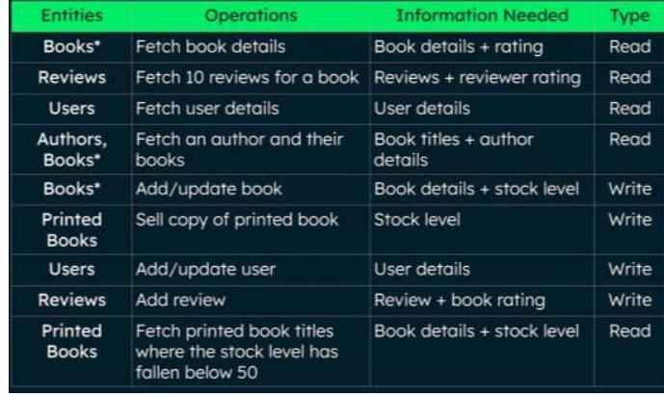

Anexo B – Tabla de cuantificación de operaciones de lectura y escritura
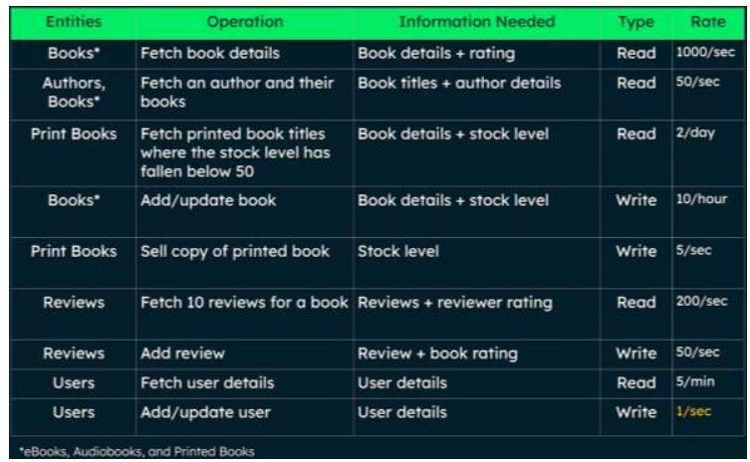

Anexo C – Tabla de análisis de esquema de relación entre entidades
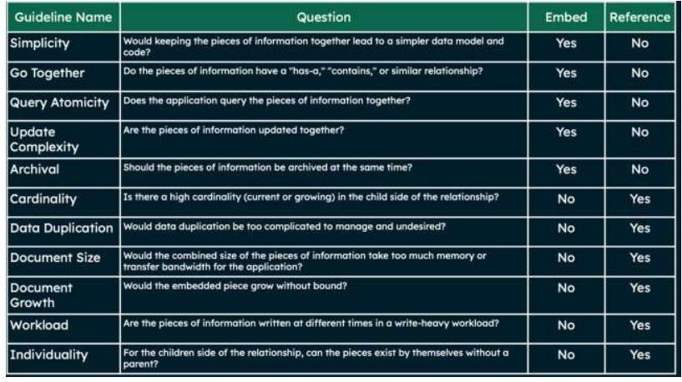

Anexo D – Ejemplo gráficos de esquemas embebidos y referenciados

Ejemplo de esquema embebido:
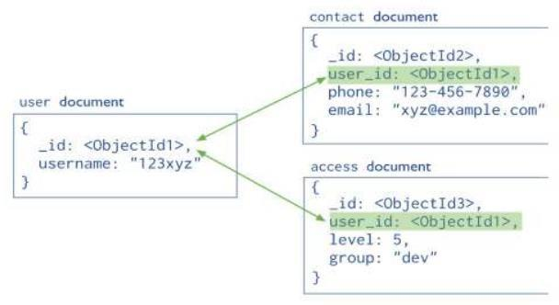

Ejemplo de esquema referenciado:
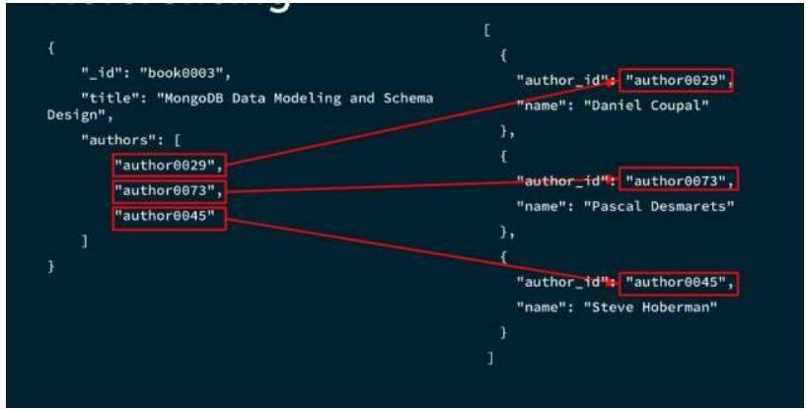

Nota sobre el uso de Inteligencia Artificial Generativa

Para el desarrollo de este informe, se utilizó el modelo Gemini 3 Flash de Google como herramienta de apoyo técnico. Se utilizó en el refinamiento del contexto del enunciado y en la proyección de los escenarios de carga de trabajo (workload). Los contenidos fueron generados mediante los siguientes prompts:
  - “Mejora la redacción de este enunciado (...)” para la claridad del texto.
  - “Basado en este ejemplo de proyectos anteriores (...) genera una carga de trabajo para el proyecto Dann-Alpes con los siguientes requerimientos (...)” para la estimación de operaciones.

